МІНІСТЕРСТВО ОСВІТИ І НАУКИ УКРАЇНИ

Національний технічний університет

«Харківський політехнічний інститут»

Кафедра «Геометричне моделювання та комп'ютерна графіка»

з дисципліни «Основи дизайну поліграфічних видань»

**Лабораторна робота 4**

«Книжкове видання»

Виконав студент групи ІКМ-220Б

Пономаренко Олексій Валерійович

Перевірив викладач

Олена Сергіївна Сидоренко

Харків 2023

**Постановка задачі:** необхідно створити книжку, а саме обкладинку, корінець, оформлення першої сторінки та сторінки з основної частини книги.

**Створення книги:**

Спочатку я знайшов в інтернеті фото, яке пересікається з тематикою моєї книги, це була клавіатура.



Далі я придумав назву, та додав значок мови програмування



Зверху я додав напис, який коротко передає сутність книги



Після цього я додав вигаданого автора

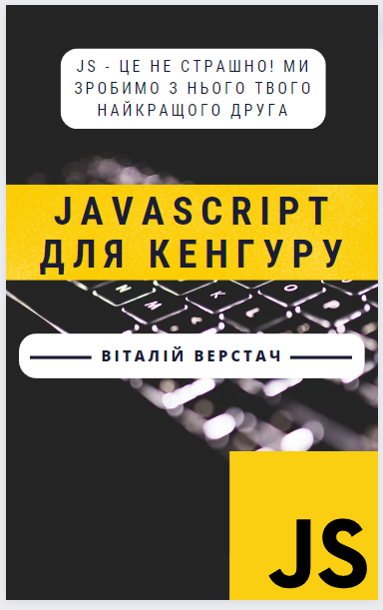

І ще вирішив чимось заповнити пустий простір, тому додав значок кенгуру.

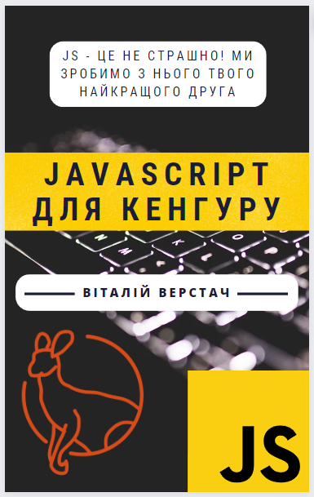

Далі я почав створювати першу сторінку книги. Я зробив не зовсім білий, а трохи жовтуватий фон та додав назву книги по центру сторінки.

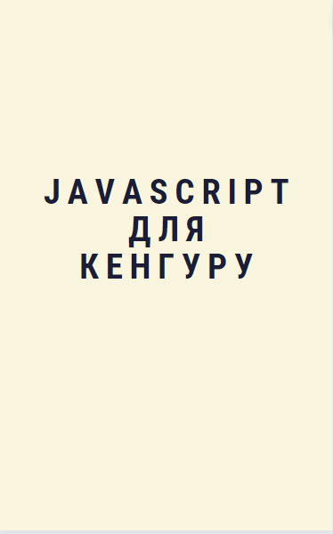

Зверху я вказав автора.

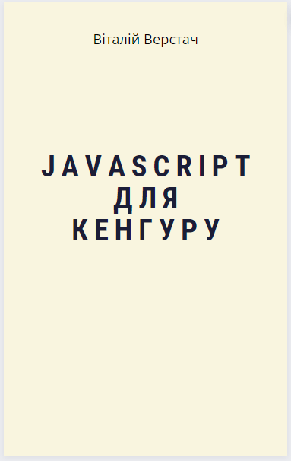

А знизу я написав назву друкарні, місце та рік друкування.

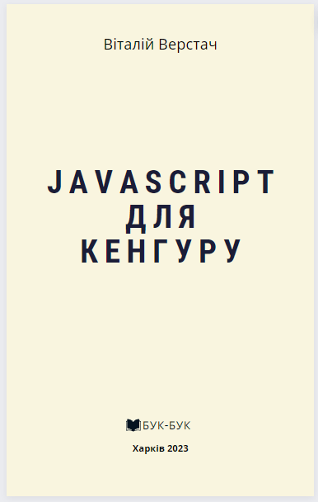

Мені здалося, що цього замало, тому я додав ще таку жовту кляксу по центру листа.

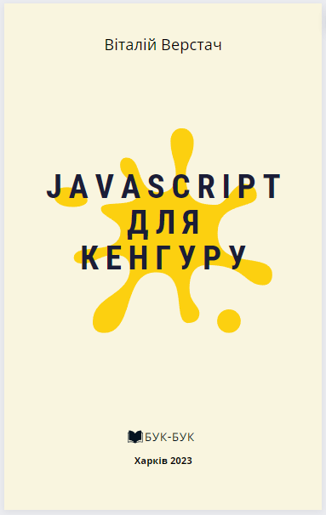

Потім я почав робити сторінку з основним змістом книги, там було все просто. Я так само створив сторінку з таким самим фоном та додав туди текст. І зробив вставку коду в потрібному місці, та розфарбував його. І внизу поставив номер сторінки.

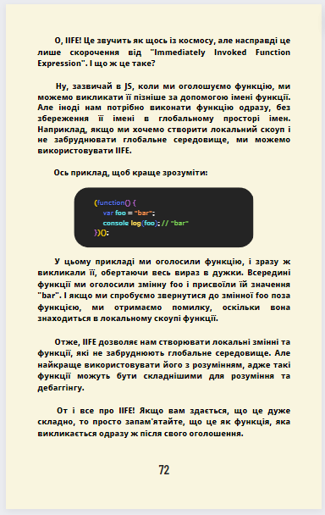

Далі треба було створити зворотню сторону книги. Я взяв такий самий фон – клавіатуру, як на обкладинці та наклав поверх нього жовтий прямокутник вздовж усієї висоти книги.



Далі я написав опис книги.

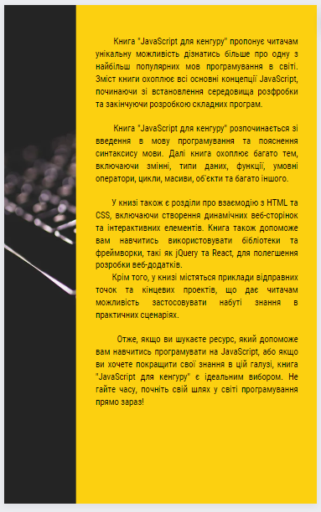

І додав штрих код.

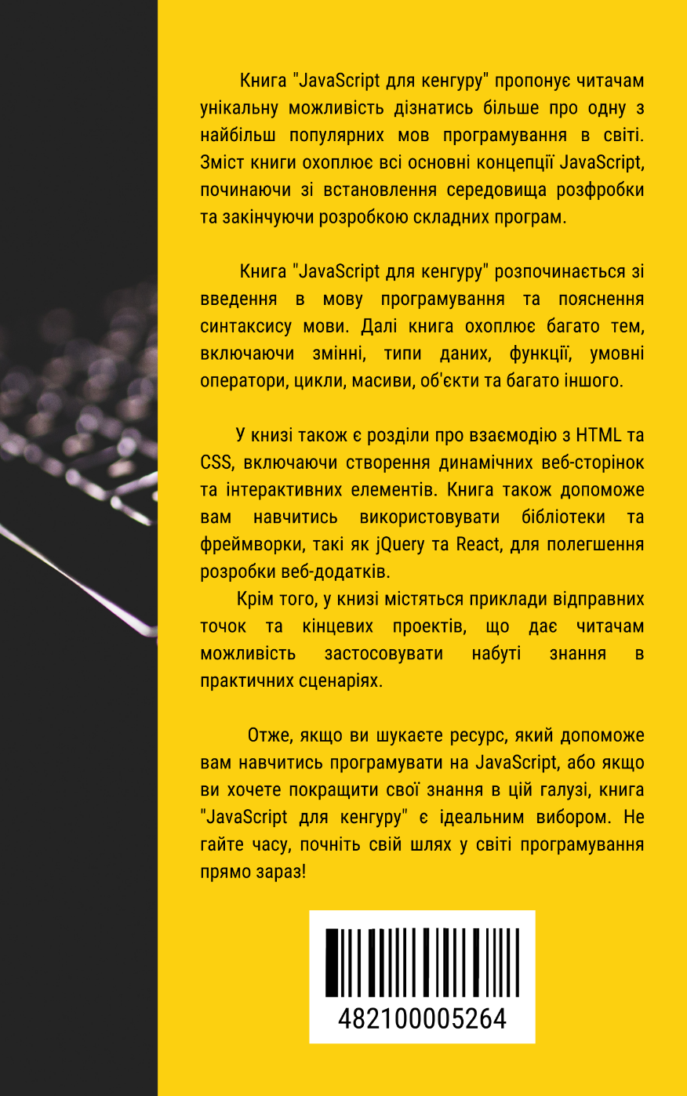

В кінці я зробив простенький корінець.



Поєднав усе до кучі і зробив мокап.

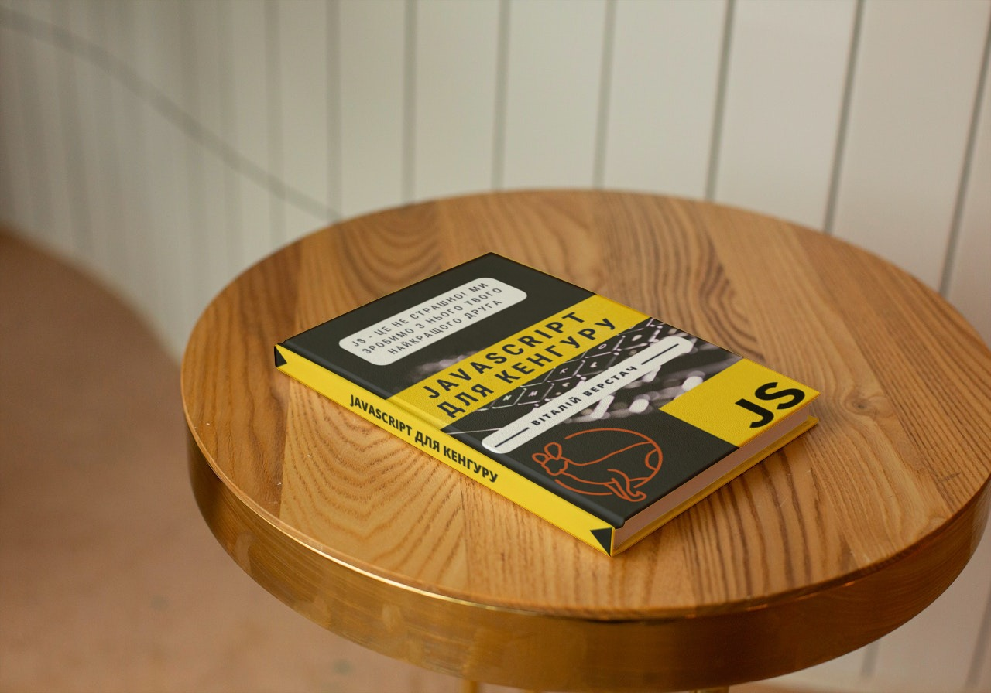

**Висновки:** Отже, я навчився створювати книгу за певною тематикою, підбирати та створювати влучні елементи.